Записка Церковная
Церко́вная запи́ска – разовый помянник «О здравии» или «О упокоении», подаваемый в храме для поминовения на проскомидии или ектении, на молебнах и панихидах.
Церковная молитва – эта та молитва, о которой Господь сказал: «Истинно также говорю вам, что если двое из вас согласятся на земле просить о всяком деле, то, чего бы ни попросили, будет им от Отца Моего Небесного, ибо, где двое или трое собраны во имя Мое, там Я посреди них» (Мф. 18:19-20).
В храме для совместной молитвы собираются верующие. В храме таинственно пребывает Сам Бог. Храм – дом Бога. В храме священники приносят Святейшую Бескровную Жертву. Еще в ветхозаветные времена молитвы сопровождались принесением в жертву животных во очищение от грехов и умилостивление Бога. В Церкви же Нового Завета жертвоприношения животных не существует, ибо «Христос умер за грехи наши» (1Кор.15:3). «Он и есть умилостивление за грехи наши, и не только за наши, но и за грехи всего мира» (1Ин.2:2).
Кого нужно и можно поминать в записках?
В записках, подаваемых для поминания, пишут имена только тех, кто крещен в Православной Церкви.
Первая записка, подаваемая нами, – «О здравии».
Понятие «здравие» включает не только здоровье, физическое состояние человека, но и его духовное состояние, материальное благополучие. И если мы молимся о здравии человека, который сделал много зла, то это не значит, что мы молимся о том, чтобы он и в дальнейшем пребывал в таком же состоянии – нет, мы молим Бога, чтобы Он переменил его намерения и внутреннюю неустроенность, сделал так, чтобы наш недоброжелатель или даже враг стал пребывать в гармонии с Богом, с Церковью, с окружающими.
Вторая записка, подаваемая нами, – «О упокоении». В ней мы пишем имена усопших сродников, знакомых, учителей, благожелателей, всех, кто нам дорог.
Как молимся мы о живых, так должны молиться и за умерших – и не только за ближайших сродников, но и за весь свой род, за всех, кто сделал нам добро в земной жизни, помог, научил.
Умершие, хотя отошли от нас и пребывают плотью в земле, а душой у Господа, не исчезли, продолжают жить невидимой для нас духовной жизнью пред очами Божиими, так как Сам Господь говорит в Святом Евангелии: «Бог же не есть Бог мертвых, но живых, ибо у Него все живы» (Лк.20:38).
Как совершается в Церкви поминовение живых и усопших на проскомидии?
Как же совершается в храме возношение Жертвы по нашим запискам?
Приготовление к Ней начинается во время проскомидии. Проскомидия – это часть литургии, во время которой приготовляют хлеб и вино для Таинства. В переводе с греческого это слово означает «принесение» – древние христиане сами приносили в храм хлеб, вино, необходимые для литургии. На проскомидии творится воспоминание 2-х событий:
1. Рождество Иисуса Христа от Девы Марии;
2. Страдание и смерть Спасителя.

Всего используется 5 просфор: Из первой просфоры после особых молитв священник вырезает середину в форме куба – этой части просфоры придано название Агнец. Эта просфора, «агничная», полагается на дискос, круглое блюдо на подставке, символизирующее ясли, в которых родился Спаситель. Агничная просфора и служит собственно для Причащения; из второй просфоры, «богородичной», священник вынимает часть в честь Божией Матери. Эта частица укладывается на дискосе по левую сторону от Агнца; из третьей просфоры, «девятичинной», вынимаются девять частиц – в честь святых: Иоанна Крестителя, пророков, апостолов, святителей, мучеников и преподобных, бессребреников, Иоакима и Анны и того святителя, имени которого совершается литургия. Эти вынутые частицы полагаются по правую сторону от Агнца, по три частицы в ряд; из четвертой просфоры вынимают частицы о живых – о Патриархе, епископах, пресвитерах и диаконах; из пятой просфоры вынимают частицы об усопших – Патриархах, создателях храмов, епископах, священниках.
На дискос укладываются и эти вынутые частицы – сначала за живых, ниже – за усопших. Затем, священником вынимаются частицы из просфор, поданных верующими.
В это время и читаются поминания – записки и книжки-помянники, которые поданы нами в свечной ящик на проскомидию. После прочтения каждого имени, указанного в записке, священнослужитель вынимает частицу просфоры, говоря: «Помяни, Господи, (указывается написанное нами имя)».
Эти вынутые по нашим запискам частицы также кладутся на дискос вместе с частицами, вынутыми из богослужебных просфор. Это – первое, невидимое молящимися поминовение тех, чьи имена написаны в поданных нами записках.
Сорокоуст – поминовение, совершаемое Церковью в течении 40 литургий. Каждый день в течение этого срока происходит изъятие частиц из просфоры.
Молебен – это особое Богослужение, при котором просят Господа, Богородицу, святых о ниспослании милости или благодарят Бога за получение благ.
Записка на молебен начинается с указания, какому святому возносится молебен. Затем перечисляются имена тех, о ком будет возноситься молебное пение.
Можно заказать поминовение живых или усопших на месяц, на полугодие, на год.
В некоторых храмах и монастырях принимаются записки на вечное поминовение.
Как правильно подавать записки в храме?
Казалось бы, что подать в храме записку просто… Возьми листок и напиши имена. Однако часто на этом шаге у многих возникают вопросы. Когда? А как? Как написать правильно? Попытаемся ответить на эти вопросы.
Записки надо подавать до начала Литургии. Лучше всего записки о поминании подать вечером или рано утром, до начала службы. Записки на молебен можно заказать перед его началом, либо заранее. Панихиду можно заказать в день поминовения (без опозданий) или накануне вечером. Имена положено писать разборчивым почерком в родительном падеже, то есть, задавая себе вопрос: молимся о здравии или упокоении кого? Петра, Тамары, Лидии… Неправильно писать: Тамара, Елена. Вписывая имена, от чистого сердца поминайте их с искренним желанием им блага, стараясь подумать о каждом из тех, чьи имена вписываете. Имена писать полностью: не Катя, но Екатерина, не Маша, но Мария, и т.п. Все имена должны быть даны в церковном написании. Не следует использовать ласковые замены имен собственных. Прежде чем вписывать нетрадиционные имена близких и друзей, разберемся, какое у них христианское имя.
В качестве дополнения к имени вы можете написать (в понятном сокращении):

• воина;

• болящего — (болящ.);

• путешествующего – (путеш.);

• заключенного – (закл.);

• беременной (непраздной) – (непразд.).

Дополнительная информация, которую вы можете указать в записках «Об упокоении»:

• новопреставленный — усопший в течение 40 дней после

кончины (обычно обозначают в записках сокращенно н/п);

• приснопамятный (усопший, имеющий в этот день памятную дату) обычно обозначают в записках сокращенно п/п:

— день смерти,

— день именин

— и день рождения усопшего;

Поминая священника, мы не должны писать в записках: о. Василия, о. Петра. Какого отца? Диакона? Священника? Архимандрита?.. Всегда пишем сан: диакона, иеродиакона, иерея, протоиерея, иеромонаха, игумена, архимандрита, инока (или монаха). Очень часто встречаются в записках имена святых. Мы не молимся об упокоении людей, прославленных в лике святых. Это они, находясь у Престола Божия, за нас молятся. Поэтому писать в записках имена святых не стоит.

azbyka.ru

ОБРАЗЕЦ НАПИСАНИЯ ЗАПИСОК
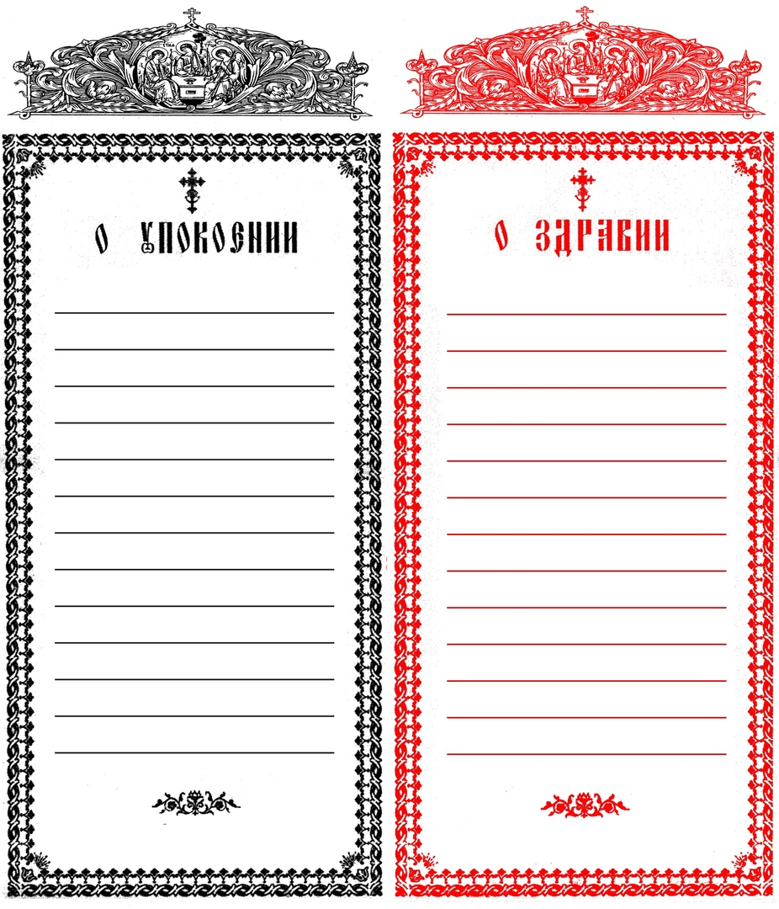

Иоанно-Предтеченский храм с.Садки

8-916-633-22-60

hram-sadki.prihod.ru

